МУНИЦИПАЛЬНОЕ АВТОНОМНОЕ ОБЩЕОБРАЗОВАТЕЛЬНОЕ УЧРЕЖДЕНИЕ СРЕДНЯЯ ОБЩЕОБРАЗОВАТЕЛЬНАЯ ШКОЛА № 67 С УГЛУБЛЕННЫМ ИЗУЧЕНИЕМ ОТДЕЛЬНЫХ ПРЕДМЕТОВ Г.ЕКАТЕРИНБУРГА СВЕРДЛОВСКОЙ ОБЛАСТИ

РАЗВИТИЕ ИНЖЕНЕРНОГО МЫШЛЕНИЯ НА УРОКАХ ТЕХНОЛОГИИ:
ПОДАРОЧНАЯ УПАКОВКА СВОИМИ РУКАМИ

Пастухова С.А., учитель технологии

Екатеринбург, 2017

Зачастую приходится отвечать на вопросы, которые задают нам наши ученики, буквально «на ходу». После того, как неоднократно приходилось «сочинять» упаковку для подарка, который надо было подарить «еще вчера», причем самому лучшему-любимому-замечательному человеку, родились идеи как сделать достойное оформление с минимальными временными и материальными потерями.
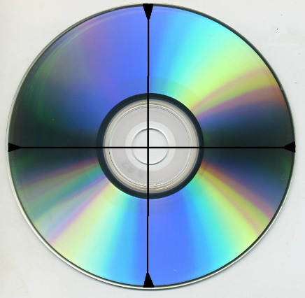
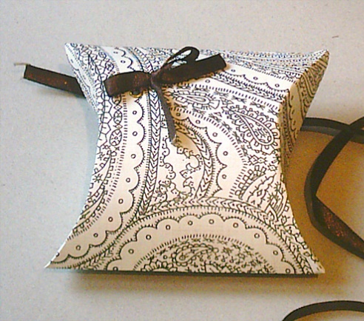
Проще всего сделать и эффектнее смотрится так называема «упаковка-подушка». Идея ее разработана в незапамятные 70-е гг., актуальна до сих пор. Легкая в изготовлении, удобная в оформлении, имеющая множество модификаций «подушка» является хитом у моих учеников.
Для ее изготовления я использую старые CD-диски, размеченные двумя диаметрами, располагающимися под 90⁰ по отношению друг к другу.
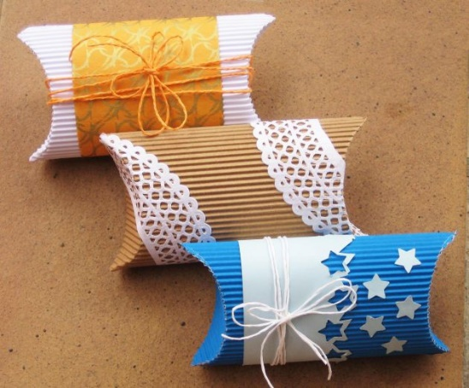
При разметке развертки на бумажном (картонном) листе диски располагаются так, чтобы засечки на них были примерно под 45^{о} к вертикальной оси листа. Это не принципиально, но развертка должна войти на формат А4. Совмещаем риски двух окружностей, получаем линии внутреннего сгиба. С помощью того же диска проводим все оставшиеся внутренние линии сгиба. Проводим по ним заостренным предметом (кончиком ножниц или спицей,хоть зубочисткой), продавливая линии. Вырезаем по внешнему контуру, складываем и …..ВУАЛЯ! Наша упаковочка готова! Пока она не склеена можно ее задекорировать. Можно это сделать и после скаладывания-склеевания. Смотря какими материалами для декора вы будете пользоваться.
Если в местах боковых линий сгиба провести прямые линии и к одной из сторон прибавите клапан для склеивания, то получите другой вариант этой коробочки. Меняя размеры окружностей и длину сторон можно получить разнообразные варианты такой упаковки.
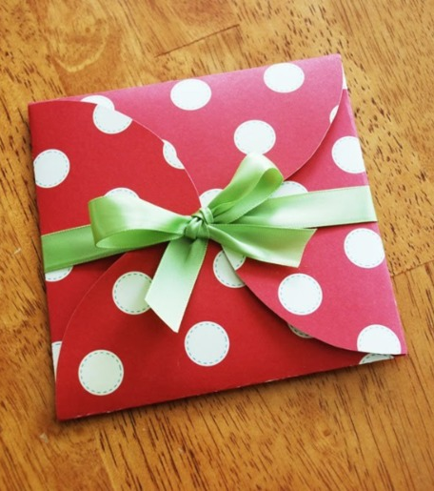
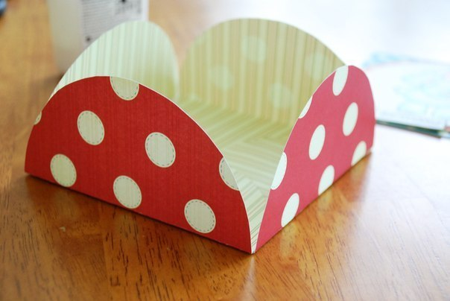
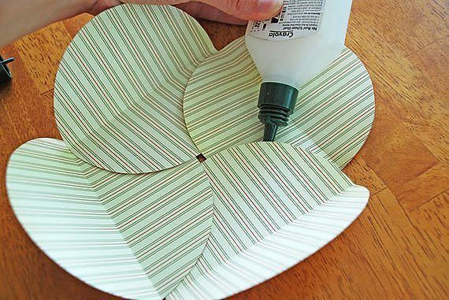
На чертежах дано построение данных разверток с помощью чертежных интструментов. Безусловно, детям давать такой чертеж достаточно сложно. Но сделав шаблоны (а пуще того, распечатав из Internet)? Вы освободите себя от мыссы проблем, когда приходится все делать очень быстро и из подручных материалов.
Эти же диски можно использовать для создания оригинального конвертика-упаковки.
Литература:
Синица Н.В., Симоненко В.Д. Технология. Технологии ведения дома. учебник для учащихся общеобразовательных организаций. Москва, "Вентана-Граф", 2015
Фото автора.

